TÉRMINO: KARST

ÁMBITO: Geografía

DEFINICIÓN: Con el nombre de karst (del alemán Karst): meseta de piedra caliza), carst o carso se conoce a una forma de relieve originado por meteorización química de determinadas rocas (como la caliza, dolomía, aljez, etc.) compuestas por minerales solubles en agua.

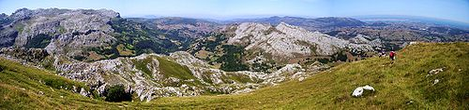

HIPERENLACES: www.rae.es//www.wikipedia.es

